بسمه تعالی
رزومه مدیران اداره کل دامپزشکی استان خوزستان


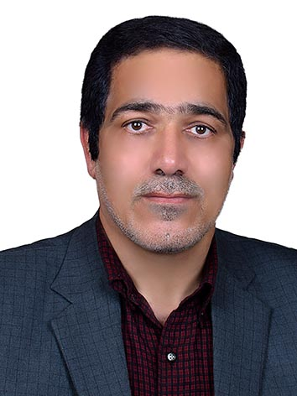
مشخصات فردی
نام و نام خانوادگی: سیدناصر موسوی
شماره تماس: 09169096570
پست الکترونیک: hoveizeh@ivo.ir

تحصیلات: لیسانس

سوابق اجرایی:
- رئیس اداره دامپزشکی هویزه
- معاون اداره دامپزشکی دشت آزادگان
- مسئول واحدهای نظارت بر بهداشت و مواد غذایی و مسئول واحد مبارزه با بیماریهای دامی

